第一轮结构化学 · 配位化学｜练习

题目

第1题
在含有 0.10 mol L⁻¹ AgNO₃ 和 0.20 mol L⁻¹ NH₃ 的混合溶液中，下列叙述 NH₃ 的物料平衡方程正确的是
- A. [NH₃] + [NH₄⁺] + [Ag(NH₃)⁺] + [Ag(NH₃)₂⁺] = 0.20 mol L⁻¹
- B. [NH₃] + [NH₄⁺] + 2[Ag(NH₃)₂⁺] = 0.20 mol L⁻¹
- C. [NH₃] + [NH₄⁺] + [Ag(NH₃)⁺] + 2[Ag(NH₃)₂⁺] = 0.20 mol L⁻¹
- D. [Ag(NH₃)⁺] + [Ag(NH₃)₂⁺] = 0.20 mol L⁻¹

第2题
某 Co²⁺ 的八面体配合物中，Co²⁺ 的磁矩为 3.9 B.M.，推测 Co²⁺ 的价电子结构为
价电子结构选项（原卷第2页）：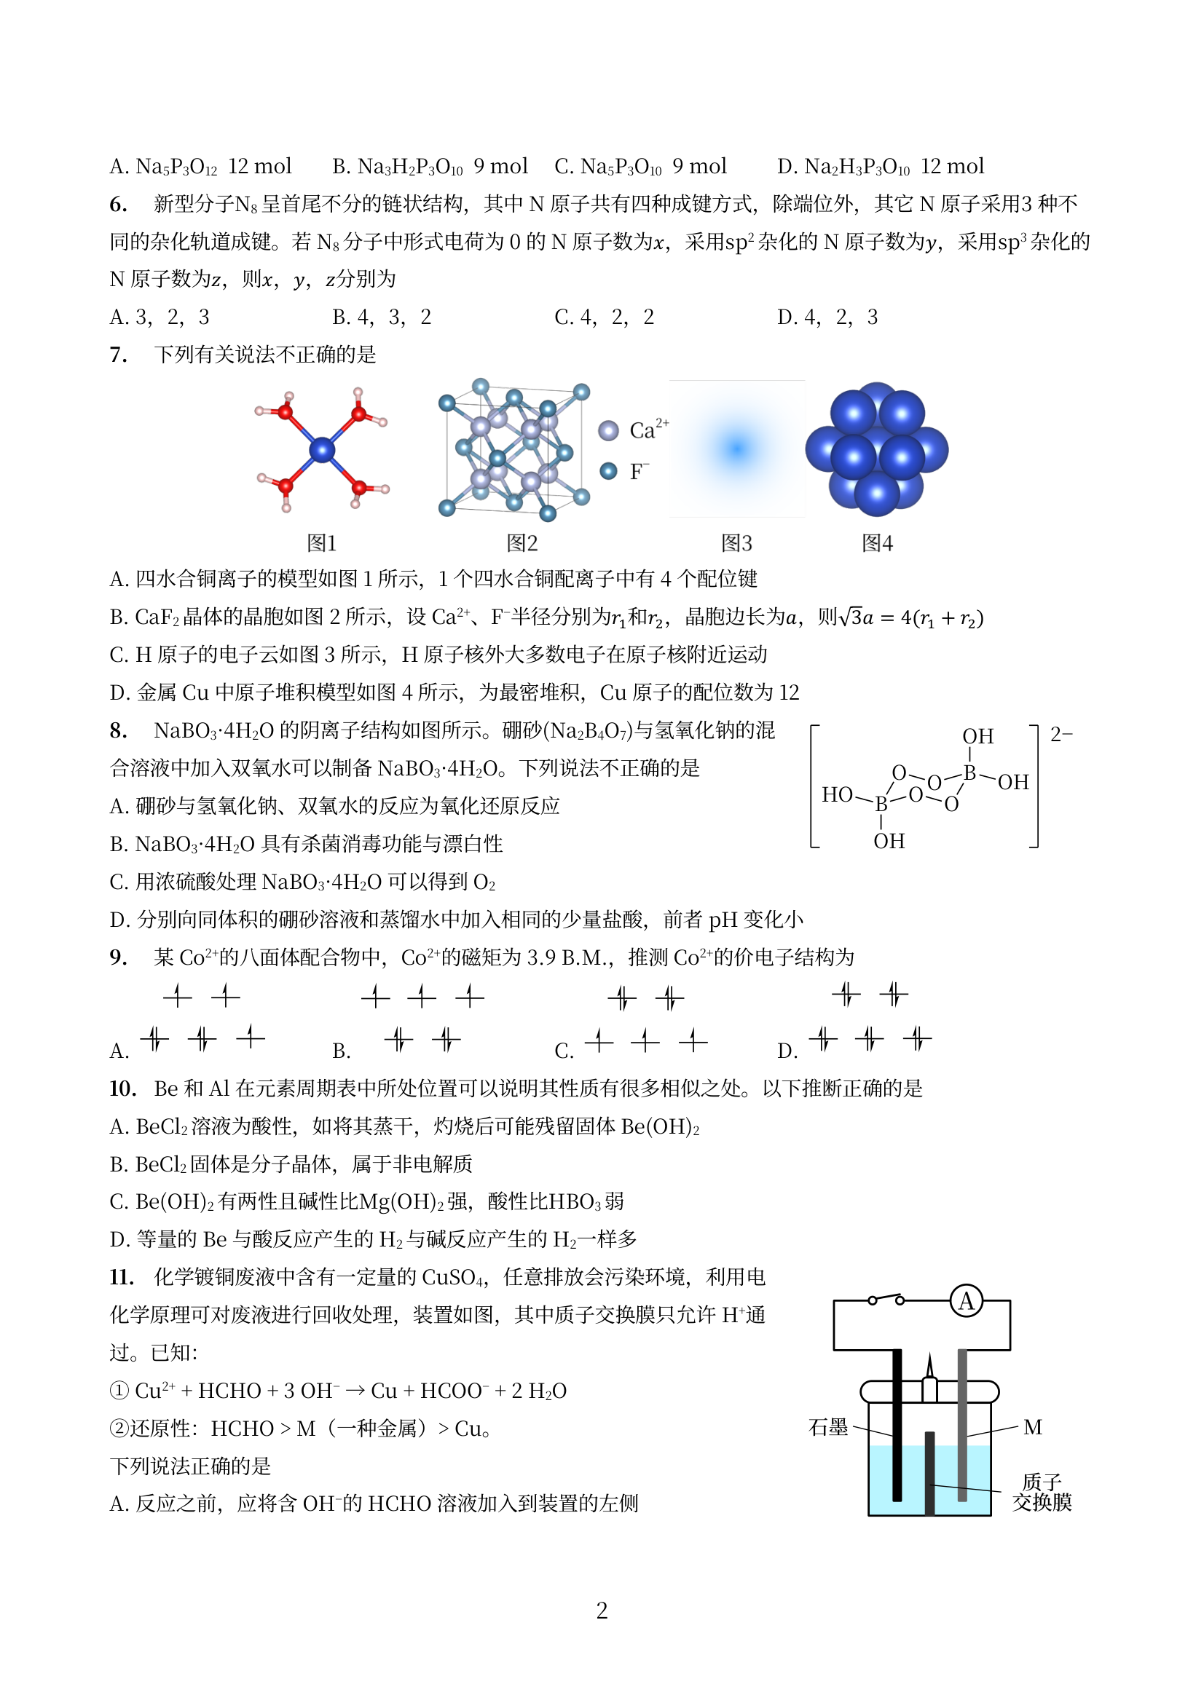

第3题
2-1 1966年首次报道了第一个四面体环戊二烯第一过渡金属羰基簇铁的化合物，Cp₄Fe₄(CO)₄ (Cp = C₅H₅)，为深绿色固体；该簇合物具有对称结构且符合 18 电子规则，红外光谱表明 CO 的振动频率特别的低，位于 1620 cm⁻¹。
- 2-1-1 指出中心原子符合 18 电子规则的电子来源。
- 2-1-2 指出中心原子的杂化轨道。
- 2-1-3 写出该分子的配位化学式并画出该分子的空间结构。
2-2 直到1979年才合成出第二个第一过渡金属的 Cp₄V₄(CO)₄ 衍生物，为黑色固体。
- 2-2-1 比较 Cp₄Fe₄(CO)₄ 和 Cp₄V₄(CO)₄ 的稳定性。
- 2-2-2 推测 Cp₄V₄(CO)₄ 空间结构是否与 Cp₄Fe₄(CO)₄ 相同，给出理由。

第4题
$Bi_{6}(OH)_{12}^{6+}$ 是一个多核铋配合物离子。
- 6个Bi原子占据立方体的6个面心位置
- 12个OH⁻占据立方体的12条棱心位置
- Bi—Bi键长为370 pm（金属Bi中Bi—Bi键长为307 pm和353 pm）
1-8-1：画出该离子的结构示意图，标注对称性。
1-8-2：解释Bi—Bi键长（370 pm）与金属Bi中键长（307/353 pm）的差异。
1-8-3：计算该离子的形式电荷并解释其稳定性。

第5题
某铅合金中含有 Pb、Bi、Ni 三种金属元素。采用 EDTA 配位滴定法测定各组分含量，设计了以下分步滴定方案。
· 4-1 (2分)
第一步：在 $pH=1$ 的条件下，以二甲酚橙为指示剂，用 $EDTA$ 标准溶液滴定。此时哪种离子被滴定？为什么选择 $pH=1$？
· 4-2 (2分)
第二步：在 $pH=5$ 的条件下，以二甲酚橙为指示剂，继续滴定。此时哪种离子被滴定？需要采取什么掩蔽措施？
· 4-3 (2分)
第三步：加入甲醛（或邻二氮菲）将 $Ni^{2+}$ 从掩蔽中释放出来，在 $pH=10$ 的条件下，以 EBT（铬黑 T）为指示剂，滴定 $Ni^{2+}$。写出此步滴定的原理。

第6题
已知 [Co(H₂O)₆]²⁺ 呈粉红色，[CoCl₄]²⁻ 呈蓝色，[ZnCl₄]²⁻ 为无色。现将 CoCl₂ 溶于水，加入浓盐酸后，溶液由粉红色变为蓝色，存在以下平衡：[Co(H₂O)₆]²⁺ + 4Cl⁻ ⇌ [CoCl₄]²⁻ + 6H₂O，ΔH。用该溶液做实验，溶液的颜色变化如图。以下结论或解释不正确的是：
颜色变化实验图（原卷第14页下图）：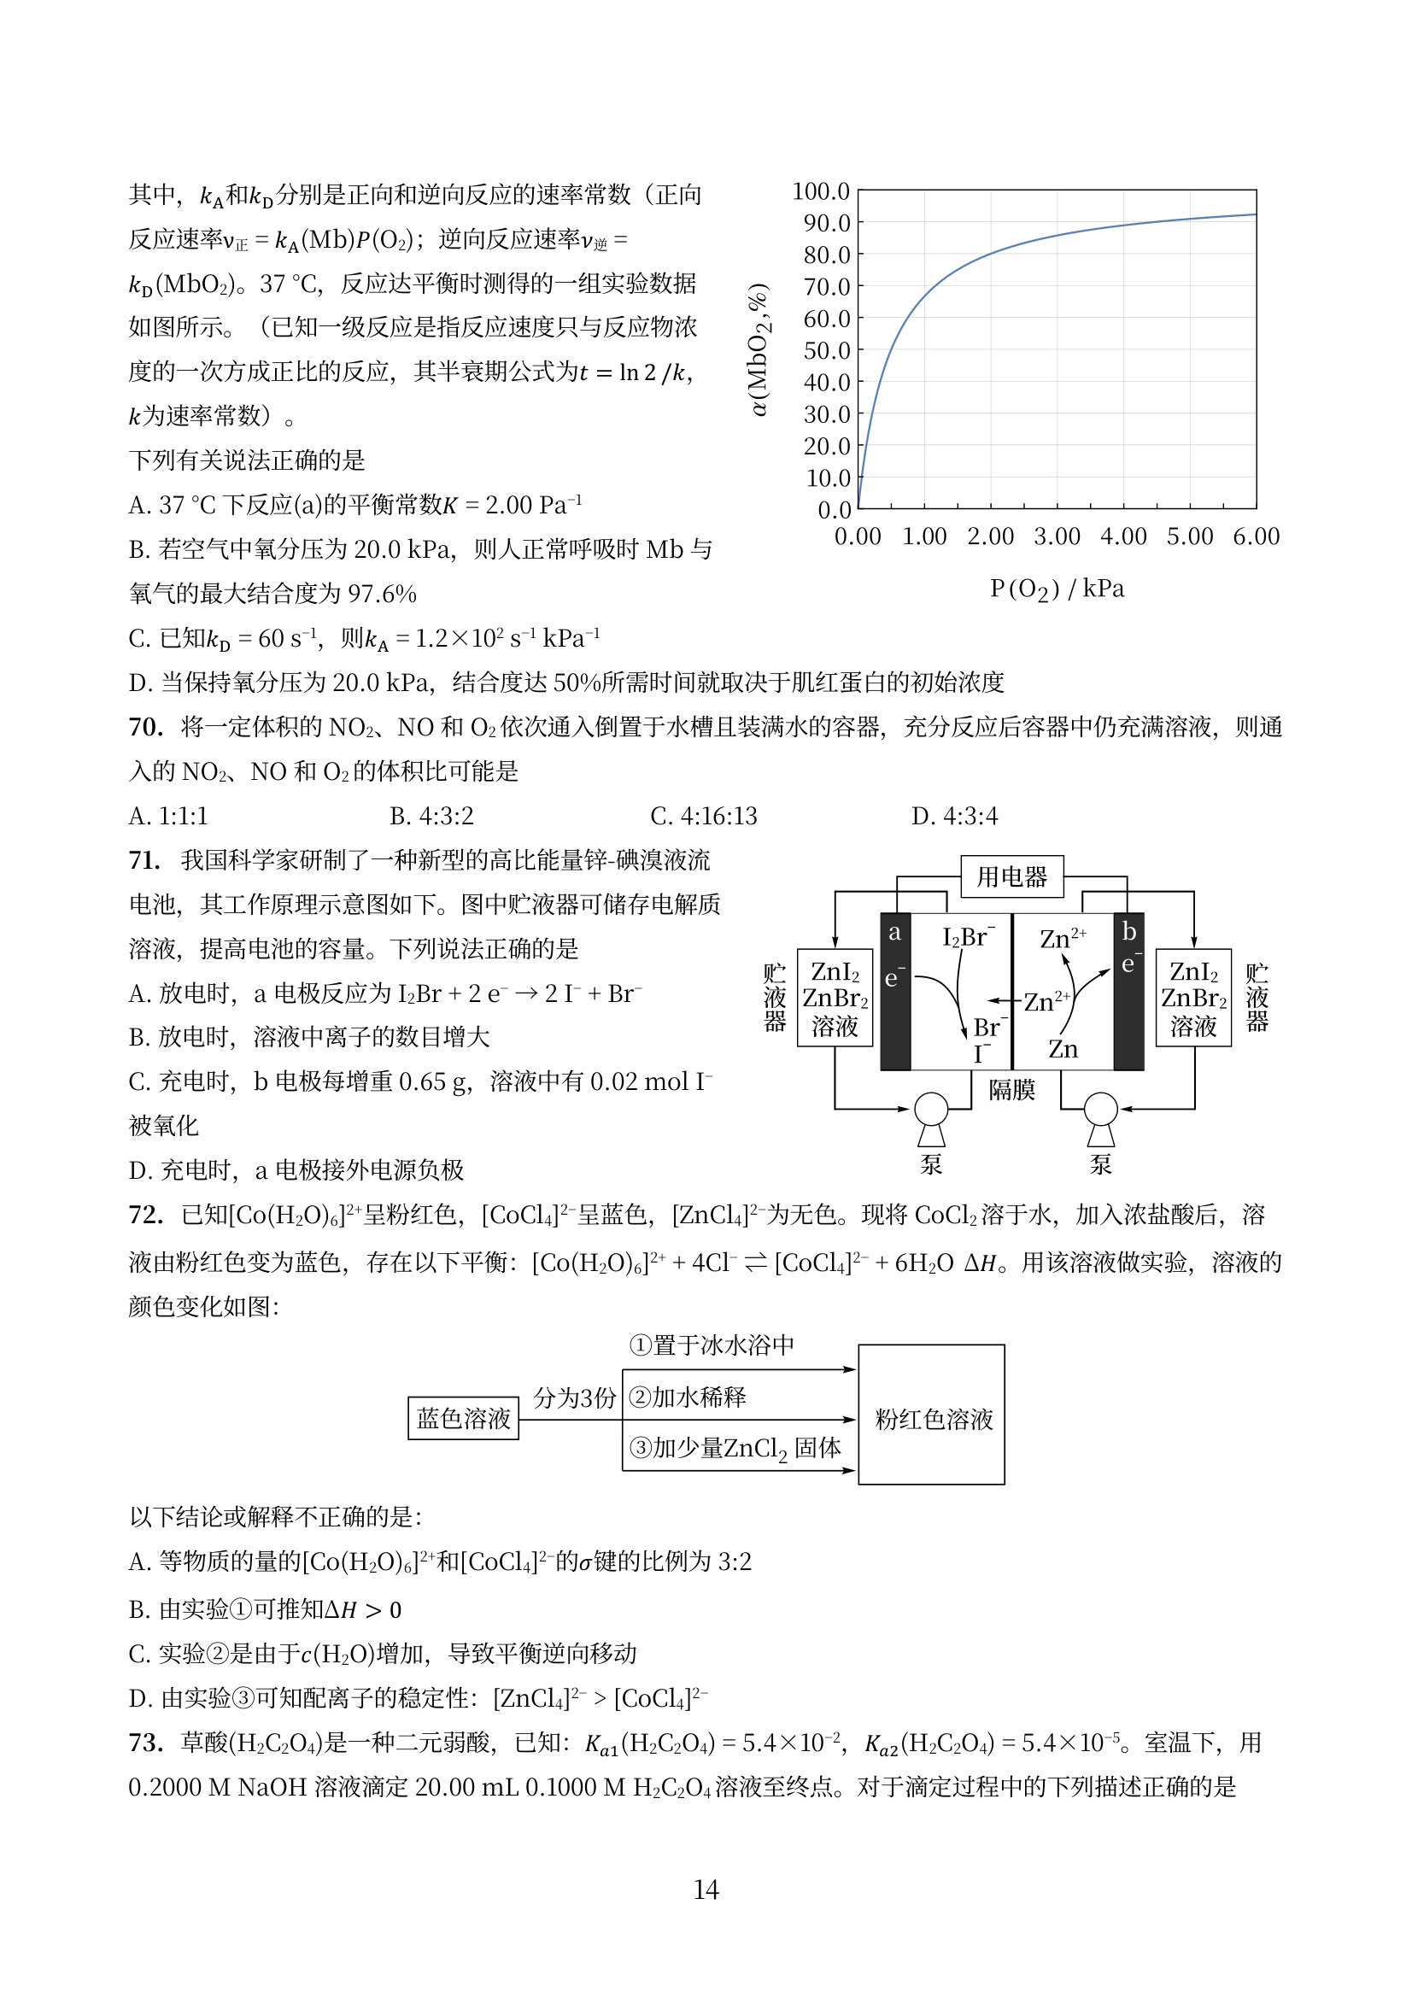
- A. 等物质的量的 [Co(H₂O)₆]²⁺ 和 [CoCl₄]²⁻ 的 σ 键的比例为 3:2
- B. 由实验①可推知 ΔH > 0
- C. 实验②是由于 c(H₂O) 增加，导致平衡逆向移动
- D. 由实验③可知配离子的稳定性：[ZnCl₄]²⁻ > [CoCl₄]²⁻

第7题
八面体配合物存在有趣的立体异构现象，试判断 [Co(NH₃)(NO₂)(Py)(H₂O)ClBr]（Py：吡啶）的立体异构体数目为
- A. 10 B. 15 C. 20 D. 30

第8题
顺铂等配合物在抗癌药物领域发挥着巨大作用。它们通过进入细胞、水解活化、与 DNA 结合、躲避细胞修复蛋白等步骤来消灭癌细胞。顺铂在”消灭”癌细胞的同时会产生大量自由基，引起肾损伤，后来研发的迭代铂类抗癌药物在抗耐药性和降低毒副作用等方面有很大改进。下面说法不正确的是
铂类抗癌药物结构（原卷第13页）：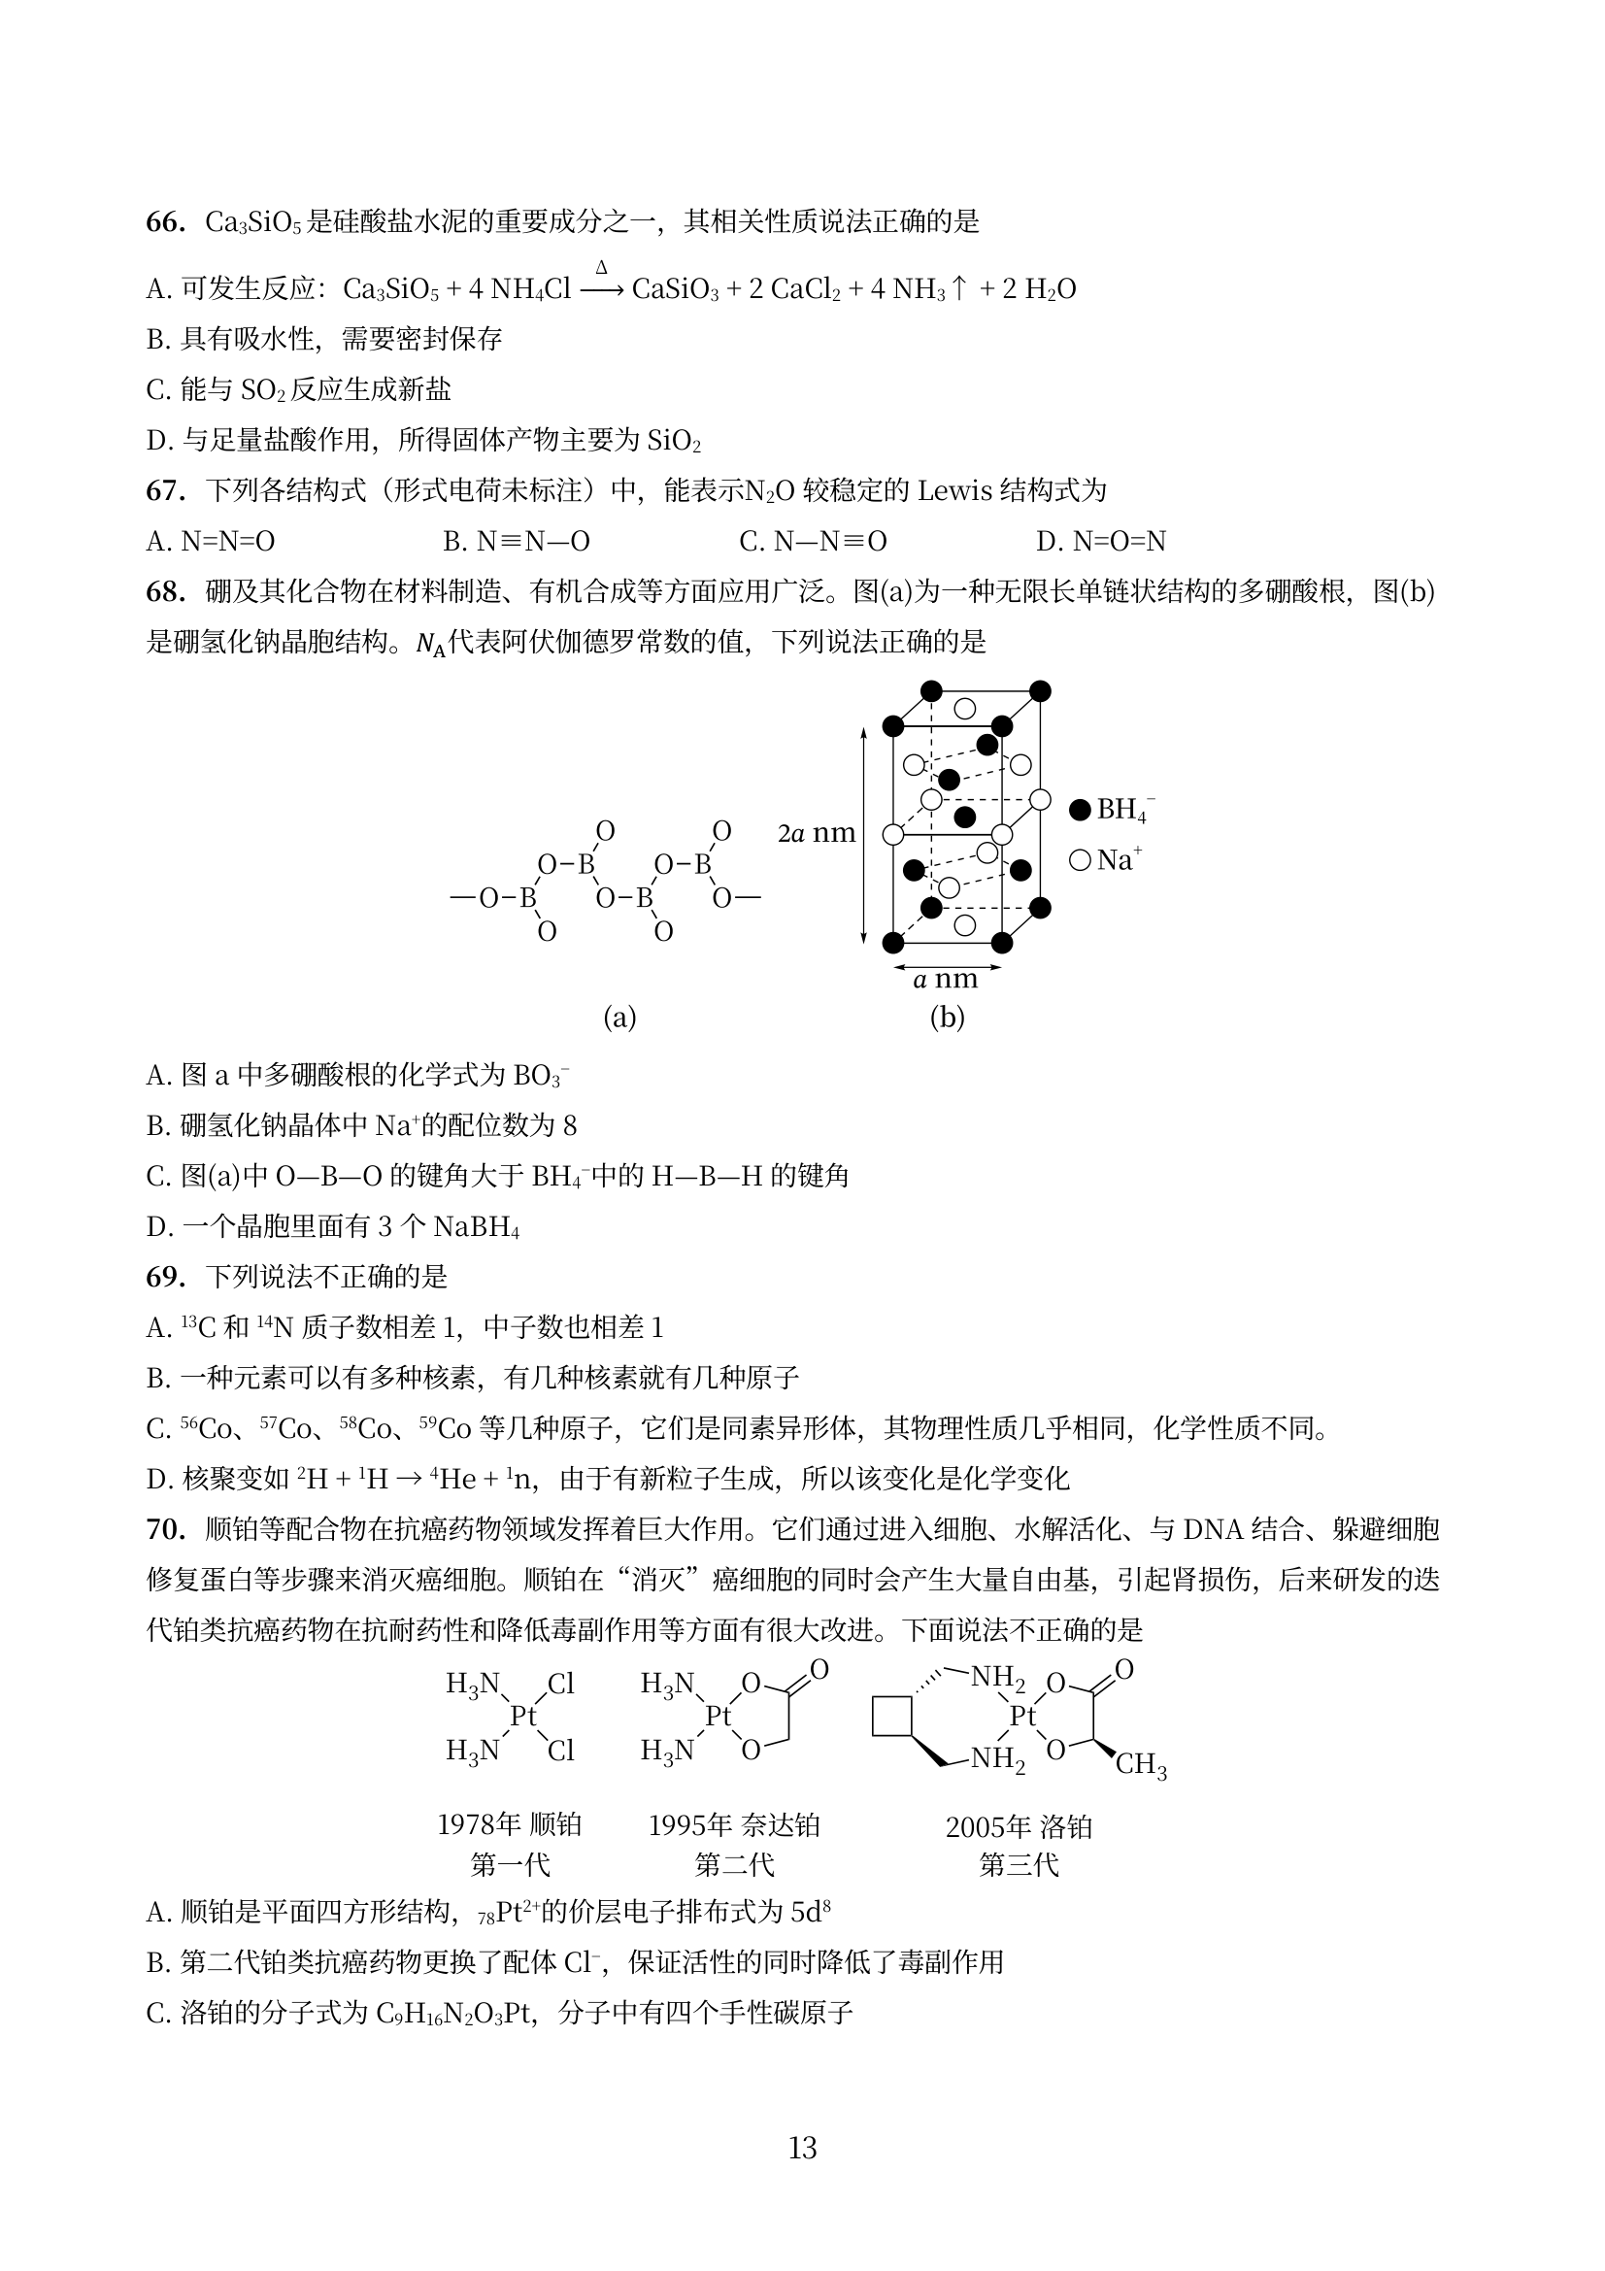
- A. 顺铂是平面四方形结构，⁷⁸Pt²⁺ 的价层电子排布式为 5d⁸
- B. 第二代铂类抗癌药物更换了配体 Cl⁻，保证活性的同时降低了毒副作用
- C. 洛铂的分子式为 C₉H₁₆N₂O₃Pt，分子中有四个手性碳原子
- D. 以上三种铂配合物中铂的配位多面体相同，且配合物分子都无手性

第9题
蛋白质中的巯基可以作为配体。多种酶中存在金属-硫簇。在含硫配体的研究中，得到过一类过渡金属离子与乙二硫醇离子 $[{SCH}_{2}{CH}_{2}S]^{2−}$，简写为 $(edt)^{2−}$ 形成的双核配离子 $[M_{2}(edt)_{4}]^{2−}$（$M=V,Mn,Fe$）。它们尽管通式相同，但结构不同。在 $[V_{2}(edt)_{4}]^{2−}$ 中，每个 V 原子周围有六个硫原子配位，通过两个 V 连线中心有三个相互垂直的二重轴。
7-1 画出 $[V_{2}(edt)_{4}]^{2−}$ 的结构。（忽略氢原子）
7-2 画出 $[M_{2}(edt)_{4}]^{2−}$（$M=Mn,Fe$）的结构。（忽略氢原子）
7-3 写出 $[V_{2}(edt)_{4}]^{2−}$ 中钒的价电子组态。磁性测试表明，它显抗磁性，简述原因。
7-4 $[{Mn}_{2}(edt)_{4}]^{2−}$ 可由 ${MnCl}_{2}$ 溶液和 ${Na}_{2}(edt)$ 溶液在空气中反应得到，写出反应方程式。

第10题
将某镧系元素的无水氯化物和异丙基醇钠在异丙醇中回流，得淡蓝色溶液。该溶液经蒸发浓缩、真空干燥，所得固体在甲苯中低温重结晶，析出淡蓝色针状晶体 A，A 为稀土离子的配合物，加热至 ${300}^{∘}$C 也不分解。进一步分析表征结果如下：
- 溶液电导测定显示，A 为 $1:1$ 电离类型，只有一种外界离子。称取 $6.354 g$ 晶体 A，溶解后加入足量硝酸银溶液，得到 $0.4778 g$ 乳白色沉淀 B。
5-1 计算 A 的相对分子质量。
- A 的元素分析结果为：C, 32.02%；H, 6.17%；O, 14.35%（均为质量分数）。
5-2 通过计算，推出 A 的化学式。
- 单晶 X 射线衍射分析显示，A 的结构中：氯仅有一种环境；稀土离子所处环境完全等同，它与配体结合形成多聚团簇，每个离子周围有 5 个氧原子；氧原子均参与配位且有三种类型（端基、边桥基和面桥基）。
5-3 写出配合物结构中端基氧、边桥基氧和面桥基氧的数目。

第11题
向硫酸锌水溶液中滴加适当浓度的氨水至过量，发生两步主要反应。简述实验现象并写出两步主要反应的离子方程式。
化合物 $\left[Cu(Pydc)(amp)\right]⋅3H_{2}O$ 的组成为 $C_{11}H_{14}{CuN}_{4}O_{7}$。热重分析曲线表明，该化合物受热分解发生两步失重：第一个失重峰在 $200∼{250}^{∘}C$，失重的质量分数为 $15.2\%$；第二个失重峰在 $400∼{500}^{∘}C$，失重后的固态残渣质量为原化合物质量的 $20.0\%$。
- 第一步失重失去的组分。
- 第二步失重后的固态残渣是什么，解释理由。

第12题
画出 $A^{+}$ 及其立体异构体的结构简图。$A^{+}$ = trans-[Co(en)₂Cl₂]⁺
画出 $X^{+}$ 的结构图。X⁺中所有原子共面，有对称中心和3个相互垂直的镜面。

第13题
题目： 用Bent规则解释诱导效应的来源。
来源：化学竞赛初赛讲义 第4讲 §4.1.1.1 习题

第14题
题目： 下图示出了环戊二烯、茚和芴的结构, 它们的 $pK_{a}$ 分别为 15、20、25。为什么有这样的变化趋势?
（注：原题含环戊二烯、茚和芴的结构图片，OCR原文中为图片引用）
来源：化学竞赛初赛讲义 第4讲 §4.1.1.2 习题

第15题
题目： 如下图所示，在碘的 $CH_{2}Cl_{2}$ 溶液中（第一支试管，紫色），加入稍过量的 $PPh_{3}$ ，得到第二支试管所示的溶液（淡黄色溶液）。等待 1min，溶液变为第三支试管所示的状态（无色溶液）。再加入少量 $I_{2}$ 的 $CH_{2}Cl_{2}$ 溶液，就得到第四支试管中所示出的溶液（深棕色溶液）。写出发生的反应；对发生的颜色变化作出定性的解释。
（注：原题含4支试管的颜色变化图片，OCR原文中为图片引用）
来源：化学竞赛初赛讲义 第4讲 §4.1.2 习题

第16题
题目： 传统的王水是浓盐酸和浓硝酸以体积比 3:1 混合得到的强氧化性液体，近年来发现一种有机王水，它是 $SOCl_{2}$ 和吡啶以体积比 3:1 比例的混合液体。研究发现，有机王水溶解 Au 过程中，吡啶与金以及亚砜均可形成加合物，问：这两种加合物的形成为何可以加速反应?
(Angewandte Chemie International Edition 49, No. 43 (2010): 7929–7932)
来源：化学竞赛初赛讲义 第4讲 §4.1.2 习题

第17题
题目： 确定下列 Lewis 碱的软硬： $OH^{−}$ 、 $H^{−}$ 、 $RO^{−}$ 、 $RS^{−}$ 、 $F^{−}$ 、 $Cl^{−}$ 、 $I^{−}$ 、 $NH_{3}$ 、 $PR_{3}$ 、 $CH_{3}COO^{−}$ ， $SCN^{−}$ 、 $CO_{3}^{2−}$ 、CO、 $N_{2}H_{4}$ 、 $C_{6}H_{6}$ 。
来源：化学竞赛初赛讲义 第4讲 §4.1.3 习题

第18题
将银电极插入 298 K 的 $1.000×{10}^{−1} mol L^{−1} NH_{4}NO_{3}$ 和 $1.000×{10}^{−3} mol L^{−1} AgNO_{3}$ 混合溶液中，测得其电极电势 $φ_{Ag^{+}/Ag}$ 随溶液 pH 的变化如下图所示：
（图：φ-pH曲线，pH<6时φ=0.622V，pH>12时φ=-0.120V）
已知氨水的解离常数 $K_{b}=1.780×{10}^{−5}$，摩尔气体常数 $R=8.314 J mol^{−1} K^{−1}$，法拉第常数 $F=96500 C mol^{−1}$。
· 2-1 (4分) 计算 298 K 时银电极的标准电极电势 $φ_{Ag^{+}/Ag}^{⊖}$。
· 2-2 (5分) 计算银氨配离子的逐级稳定常数 $K_{1}^{⊖}$ 和 $K_{2}^{⊖}$。
· 2-3 (2分) 利用银离子的配位反应设计一个原电池，其电池反应方程式为：
$${Ag}^{+}(aq)+2{NH}_{3}(aq)→Ag({NH}_{3})_{2}^{+}(aq)$$
计算该原电池的标准电动势。

第19题
水煤气转化反应
$$CO(g)+H_{2}O(g)→H_{2}(g)+CO_{2}(g)$$
是一个重要的化工过程，已知如下键能（BE）数据：
$$BE(C≡O)=1072kJ{mol}^{−1} BE(O−H)=463kJ{mol}^{−1}$$
$$BE(G=O)=799kJ{mol}^{−1} BE(H−H)=436kJ{mol}^{−1}$$
估算反应热。该反应低温还是高温有利？简述理由。
硫粉和 $S^{2−}$ 反应，可以生成多硫离子。在 10 mL $S^{2−}$ 溶液中加入 0.080 g 硫粉，控制条件使硫粉完全反应，检测到溶液中最大聚合度的多硫离子是 $S_{3}^{2−}$ ， $S_{n}^{2−}$ ( $n=1,2,3,…$ ) 离子浓度之比符合等比数列 $1,10,⋯,{10}^{n−1}$ 。若不考虑其他副反应，计算反应后溶液中 $S^{2−}$ 的浓度 $c_{1}$ 和其起始浓度 $c_{0}$ 。
氨晶体中, 氨分子中的每个 $H$ 均参与一个氢键的形成, $N$ 原子邻接几个 $H$ 原子? $1 mol$ 固态氨中有几摩尔氢键? 氨晶体融化时，固态氨下沉还是漂浮在液氨的液面上?
$P_{4}S_{5}$ 是个多面体分子，结构中的多边形虽非平面状，但仍符合欧拉定律，两种原子成键后价层均满足 8 电子，S 的氧化数为 -2。画出该分子的结构图（用元素符号表示原子）。

第20题
1-4 化合物 2 与 N-杂环卡宾作用产生化合物 3，化合物 3 进一步与 $[PhC(N^{t}Bu)_{2}]GeCl$ 作用生成化合物 C 和含 Ge 的 D；C 和 D 含 Y 的质量百分数分别为 3.90% 和 6.74%，D 中 Ge 的配位数为 3。写出 C 和 D 的结构。
· 问题
写出化合物 C 和 D 的结构。

第21题
1-3 硅烷是一类重要的有机硅化合物，以π型官能化硅烷和杂原子型官能化硅烷为配体合成得到的配位化合物在催化和光电领域有可观的应用。
· 问题
1-3-1 研究表明，以硅原子为桥的二茂铁配合物 $\left[Fe(η−C_{5}H_{4})_{2}{SiR}_{2}\right]$ （R 为烷基）可发生开环聚合而生成配位聚合物。画出 R 为甲基时该配合物和相应聚合产物的结构式。
1-3-2 配合物 $\left[Fe(η−C_{5}H_{4})_{2}{SiR}_{2}\right]$ 的 R 基团为乙基时生成的配位聚合物记为 A，R 基团为正丁基时生成的配位聚合物记为 B；A 和 B 的聚合度相同。A 和 B 中哪一种具有较低的玻璃化转变温度？简述理由。
1-3-3 如下图所示的杂原子官能化硅烯在正己烷溶液中和羰基配合物 Ni(CO)₄ 发生配体取代反应释放出等物质的量的 CO，生成化合物 C；C 继续和该硅烯发生配体取代反应释放出等物质的量的 CO，生成化合物 D；上述反应前后配合物的空间构型不变，画出化合物 C 和 D 的结构式。

第22题
二氧化碳的固定活化及化学转化具有重要的实际意义。二氧化碳可”插入”到过渡金属配合物的某个键内或者与特定化合物发生加成反应而实现固定，这是二氧化碳催化活化及转化的重要步骤。
· 问题
2-1 等物质的量的二氧化碳可和钛配合物 $Cp_{2}TiMe_{2}$ 在戊烷溶液中光照（350 nm）条件下发生”插入”反应。画出该反应产物的结构式。

第23题
2-2 二氧化碳”插入”到过渡金属配合物中的 M-N 键中生成相应的配合物。一个例子是配合物 $η^{5}−CpRu({NH}_{2})(dcpe)(dcpe={Cy}_{2}{PCH}_{2}{CH}_{2}{PCy}_{2},Cy:$ 环己基)和二氧化碳在 THF 中的反应。画出该反应的关键中间体和产物的结构式。
· 问题
画出该反应的关键中间体和产物的结构式。

第24题
2-3 二氧化碳可”插入”到双金属配合物内的 M-M’键得以固定。有研究表明，Fe-Zr 双金属配合物 $Cp(CO)_{2}Fe−Zr(Cl)Cp_{2}$ 中插入等物质的量的二氧化碳的反应过程经过一四元环过渡态进而形成产物。画出该过渡态和产物的结构式。
· 问题
画出该反应的四元环过渡态和产物的结构式。

第25题
2-4 用于二氧化碳催化转化的钳型铱配合物 $({PN}^{Py}P){IrH}_{2}X$ (X = Me, OH; Me 为甲基) 的结构如下图所示。研究表明，该结构中 Ir-Ha 键的键长较 Ir-Hb 键为短。
· 问题
2-4-1 该配合物可以和等物质的量的二氧化碳发生”插入”反应。画出相应产物的结构式。
2-4-2 配合物 $(PN^{P}YP)IrH_{2}X$ 中配体 X 为 Me 时记为 A，X 为 OH 时记为 B。A 和 B 哪个更易发生上述二氧化碳 “插入” 反应？

